ГОСУДАРСТВЕННОЕ ПРОФЕССИОНАЛЬНОЕ ОБРАЗОВАТЕЛЬНОЕ УЧРЕЖДЕНИЕ
Беловский педагогический колледж

ПРОЕКТ
кабинета специальности 44.02.02 Преподавание в начальных классах

Разработчик: Салтымакова Т.П.,
методист

Белово
2020

СОДЕРЖАНИЕ

КОНЦЕПТУАЛЬНЫЕ ОСНОВЫ
СОЗДАНИЯ КАБИНЕТА 3

ТРЕБОВАНИЯ К КАБИНЕТУ 5

ПЕРЕЧЕНЬ ОБОРУДОВАНИЯ 10

КОНЦЕПТУАЛЬНЫЕ ОСНОВЫ СОЗДАНИЯ КАБИНЕТА
Подготовка учителя начальных во многом зависит от рациональной организации образовательной среды в учебном кабинете. Необходимо создать такую образовательную среду, которая бы соответствовала требованиям ФГОС специальности 44.02.02 Преподавание в начальных классах с акцентом на формирования ПК4.2 Создавать предметно-развивающую среду в кабинете начальных классов и требованиям ФГОС начального общего образования к предметно-развивающей среде кабинета начальных классов.
В кабинете будут организованы занятия по профессиональным модулям:
ПМ01.Преподавание по программам начального общего образования
ПМ02.Организация внеурочной деятельности и общения младших школьников
ПМ03.Класное руководство
ПМ.04Методическое обеспечение образовательного процесса
и учебной практике с использованием технологий проектного, ИКТ, электронного обучения.
Обновлено содержание программы подготовки по специальности, включающей в себя рабочие программы профессиональных модулей, программы учебной и производственной практик, контрольно-оценочные средства, методики и технологии с учетом требований стандартов Ворлдскиллс.
В содержание рабочих программ введены новые темы:
- проектирование фрагмента урока (этап открытия нового знания) по одному из учебных предметов с использованием интерактивного оборудования;
- разработка и проведение внеурочного занятия c использованием интерактивного оборудования (робототехника);
- подготовка и размещение материала для сайта учителя;
- создание банка данных УМК в начальных классах (в т.ч. электронных, цифровых ресурсов);
- разработка и проведение внеурочного занятия по проектно-исследовательской деятельности и др.
В рамках промежуточной и (или) государственной итоговой аттестации введен демонстрационный экзамен на базе кабинета.
Образовательная среда кабинета позволит создать современную образовательную цифровую среду для формирования профессиональных компетенций по соответствующим видам деятельности.
Это даст возможность актуализировать образовательные программы в соответствии с потребностями региона и международными стандартами,в том числе стандартами Вордскилс Россия.

Основная цель кабинета реализация теоретической и практической подготовки по специальности в соответствии с ФГОС СПО и передовыми технологиями, в том числе стандартами Вордскилс Россия.
Для достижения поставленной цели последовательно будут решаться следующие задачи:
- Повышать эффективность образовательного процесса
- Внедрять современные технологии оценки качества подготовки по специальности
- Обеспечивать и поддерживать необходимые условия для личностного и профессионального развития студентов
- Повышать конкурентноспособность выпускников на рынке труда
Функции кабинета

- Осуществление образовательной деятельности по ОПОП Преподавание в начальных классах на уровне соответствующем ФГОС, профессиональному стандарту, лучшему педагогическому опыту и стандарту Вордскилс Россия.
- Реализация образовательных программ с использованием электронного обучения и дистанционных технологий обучения
- Организация и проведение демонстрационного экзамена
- Проведение мероприятий по профориентации

Принципы создания образовательной среды кабинета
- Вариативности
- Трансформируемости
- Педагогической целесообразности
- Многофуннкциональности
Предполагаемые зоны:
- Рабочая зона для преподавателя
- Учебная зона
- Информационная зона
- Зелёная зона
В оформлении предметно развивающей среды кабинета нужно стремиться:
- к максимальному пространству и незагроможденности, четкости линий, цветовому и стилевому соответствию;
- к предметной направленности кабинета.

1.ТРЕБОВАНИЯ К КАБИНЕТУ

1.1Кабинет должен отвечать санитарно-гигиеническим условиям, эстетическим и техническим требованиям:
1.1.1. Естественное и искусственное освещение кабинета должно быть обеспечено в соответствии с требованиями СанПиН 2.4.2.2821- к естественному и искусственному освещению.
1.1.2Размеры проходов, расстояния между предметами:
между рядами двухместных столов – не менее 60 см, от столов до продольной стены – не менее 50-70 см, от первой парты до учебной доски – 2,4-2,7 м, наибольшая удаленность последнего места, учащегося от учебной доски – 860 см, высота нижнего края учебной доски над полом–80-90 см.
1.1.3Потолки и стены быть гладкими, без щелей, трещин, деформаций, признаков поражений грибком и допускающими проводить их уборку влажным способом с применением дезинфицирующих средств.
1.1.4 Полы должны иметь дощатое, паркетное, плиточное покрытие или линолеум. Полы должны быть без щелей, дефектов и механических повреждений.
1.2 Рабочая зона преподавателя
1.2.1 Мебель для организации рабочего места преподавателя включает стол преподавателя и стул. На столе допускается установление съемных подставок и столиков для демонстрации объемных моделей. Для размещения аппаратных средств компьютерной техники (компьютер, принтер) необходимо иметь отдельный стол или учительский стол размерами столешницы не менее, чем 1500х630 мм.
Варианты представлены на рисунках1,2,3

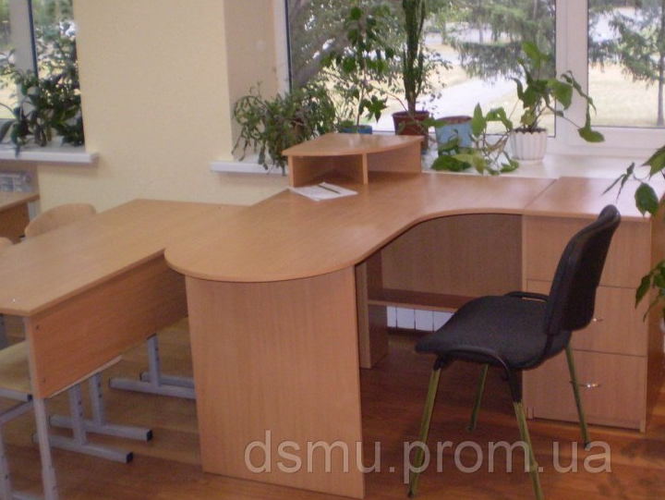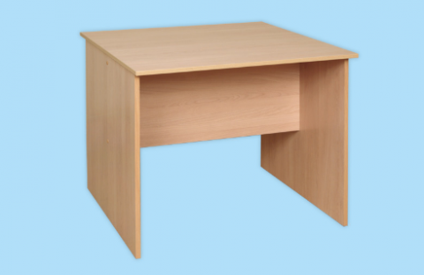

Рис.1 Рабочее место преподавателя Рис.2 Приставной стол
Рабочее место преподавателя должно быть оборудовано:
-Компьютером с лицензионным программным обеспечением
• текстовый, графический, аудио и видеоредакторы;
• программы для работы с таблицами и презентациями;
• ряд других программ необходимых для ведения уроков и подготовки к занятиям.
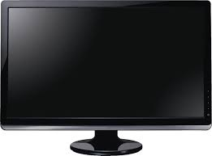
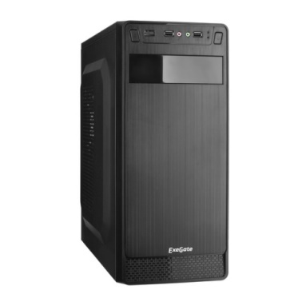
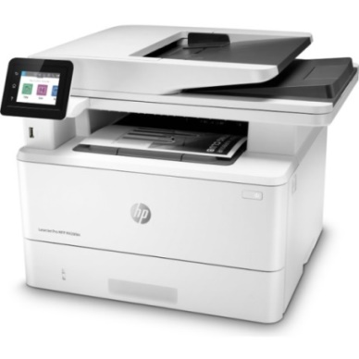
-МФУ (Для того, чтобы вы в любой момент распечатать нужное количество пособий и заданий, сделать копии документов, под рукой должен быть и сканер, и копировальный аппарат, принтер. Все они объединены в МФУ)
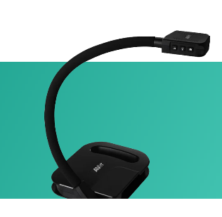
-Документ-камерой (Этот инструмент позволит транслировать иллюстрации, схемы и даже препараты с микроскопа на интерактивную доску. Они позволяют получить высококачественное изображение, записывать видео и аудио на документ-камере при помощи Plug-in for PowerPoint.)

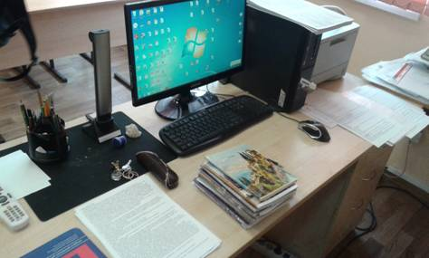

Рис.3Рабочее место преподавателя

1.3Учебная зона
Учебная зона предназначена для образовательного процесса.Она оснащена специальным оборудованием
1.3.1 Учебные доски
Учебные доски: меловая, интерактивная.Варианты учебных досок представлены на рисунках 1,2.

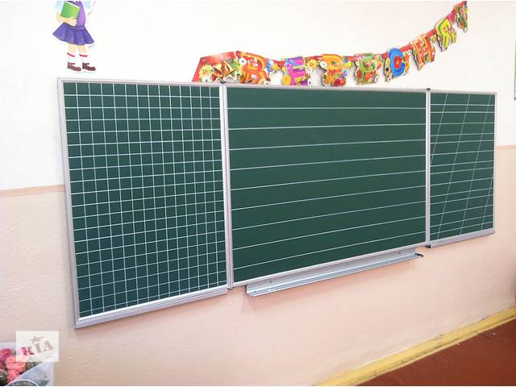
Рис.1. Меловая доска со специальной разлиновкой

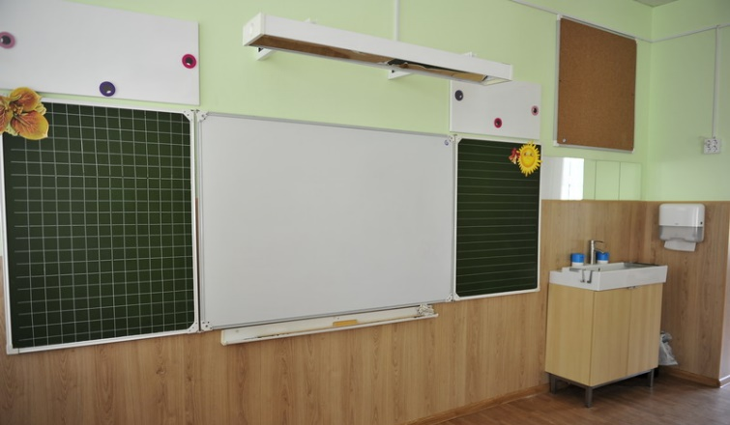
Рис.2 Размещение интерактивной и меловой досок
1.3.2. Мебель для организации рабочих мест обучающихся включает одно- или двухместные ученические столы со стульями .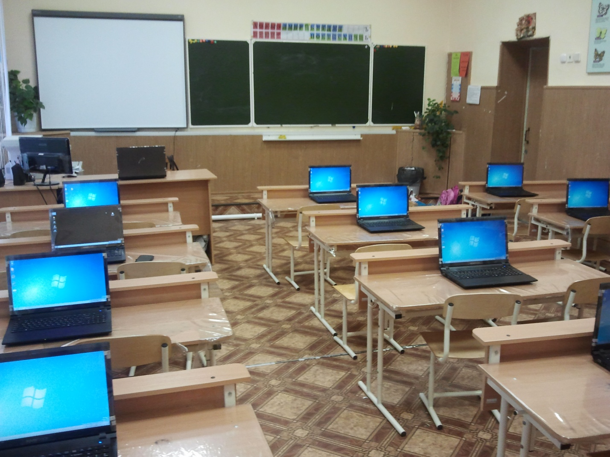
Компьютеры на столах могут быть как стационарными, так и переносными –ноутбуки.
1.3.4 Шкафы для учебных пособий, УМК, раздаточного материала располагаются вдоль задней стены

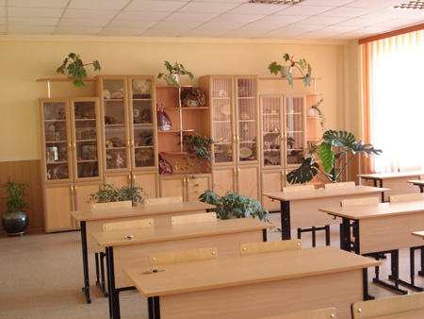
1.4 Информационная зона: располагается на левой стороне от входа в кабинет и представлена информационными стендами на стене.

Информационный стенд №1. Выписка из ФГОС по специальности с перечнем ОК и ПК.Выписка из ФГОС НОО с перечнем УУД

Информационный стенд №2. Сменные рекомендации по подготовке к практическим работам, выполнению самостоятельной работы

Информационный стенд №3. Сменные рекомендации по подготовке к выполнению курсовой работы и ВКР

Информационный стенд №4. Новинки учебно-методической литературы

1.5 Зелёная зона: многообразие декоративных цветов, желательно в отдельно отведенном месте. На цветочных горшках обязательны информационные карты о цветах (название цветка, семейство и т.д.).
2.ПЕРЕЧЕНЬ ОБОРУДОВАНИЯ КАБИНЕТА
№ | Название | Количество
1 | Интерактивная панель ключ активации SMART NOTEBOOK в комплекте | 1
2 | Документ-камера | 1
3 | Планшеты | 12

